**빅데이터 플랫폼 아키텍처 설계**

**평가자체크리스트**

**평가자료**

**- 회원정보 관리 페이지 -**

수업명 :java,python 기반의 AI 활용 응용

소프트웨어 개발자 양성과정

제출일 : 2020. 11. 17

작성자 : 유승화

□프로젝트 개요

|  |  |  |
| --- | --- | --- |
| **구분** | **내용** | **비고** |
| **제목** | 회원정보 관리 페이지 |  |
| **프로젝트**  **작성기간** | ~2020.11.17 |  |
| **조원 구성** | 유승화 |  |
| **프로젝트 내용** | 데이터베이스와 연결하여 웹페이지에서 회원정보 관리 |  |
| **주요기능** | 회원 추가 |  |
| 회원정보 수정 |  |
| 회원 삭제 |  |
| **학습내용** | 데이터베이스 연결 |  |
| 데이터를 html로 웹페이지에 표시 |  |
| 버튼을 눌러 페이지 이동 |  |
| Insert, delete, update, select |  |

□최종 보고서

|  |  |  |
| --- | --- | --- |
| **구분** | **내용** | **비고** |
| **제목** | 회원정보 관리 페이지 |  |
| **프로젝트 내용** | 데이터베이스와 연결하여 웹페이지에서 회원정보 관리 |  |
| **완료내용** | 회원 추가 | 프로젝트  개요와 동일 |
| 회원정보 수정 | 프로젝트  개요와 동일 |
| 회원 삭제 | 프로젝트  개요와 동일 |
| **프로젝트 활동 후기** | | |
| **좋았던 점** | 웹사이트에서 데이터베이스의 내용을 관리할 수 있었다 |  |
| **아쉬웠던 점 및**  **어려웠던 점** | 회원 검색 기능을 추가하고 싶다 |  |
| 디자인을 개선하고 싶다 |  |
| 라이브러리를 import해오는 것이 헷갈린다 |  |
| 데이터 중복 검사를 추가하고 싶다 |  |
| **학습 효과** | 데이터베이스 연결과 입출력 |  |

□프로젝트 세부 사항 분석 및 구조 설계

|  |  |  |  |
| --- | --- | --- | --- |
| **구분** | **주요 기능/구문** | **내용** | **입출력** |
| **1** | Connection, preparedstatement, resultset | 데이터베이스 연결 |  |
| **2** | form | 데이터 입력 |  |
| **3** | Location.href | 해당 페이지로 이동 |  |
| **4** |  |  |  |

□작성 과정, 실행결과

|  |  |  |
| --- | --- | --- |
| **구현 내용** | **결과** | **비고** |
| 웹페이지에서 회원정보 추가,삭제,수정 | ㅇ |  |
| 데이터베이스와 연결 | ㅇ |  |

□실행결과-1

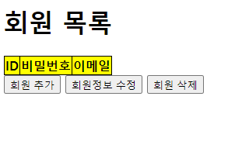

회원정보 확인 화면(select)

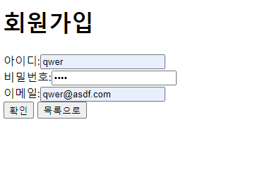

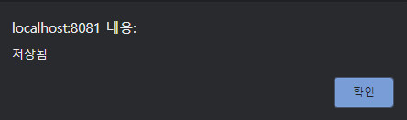

회원 추가(insert)

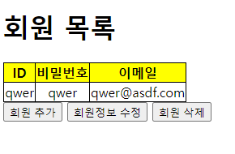

회원이 추가된 모습

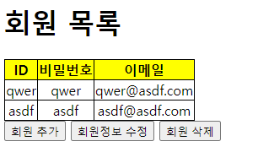

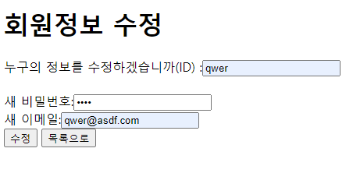

회원정보 수정 화면(update)

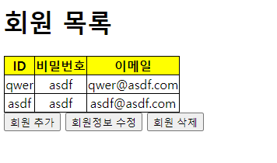

회원정보 수정된 모습

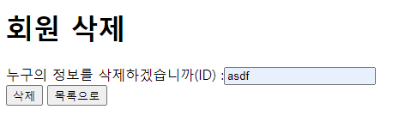

회원 삭제 화면(delete)

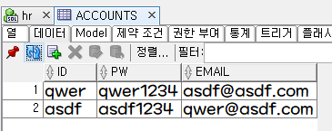

데이터베이스와 연동된 모습

□소스코드-1

Select---------------------------------------------------------------------------------------------

<%@page import="java.sql.*"%>

<%@ page language="java" contentType="text/html; charset=UTF-8"

pageEncoding="UTF-8"%>

<!DOCTYPE html>

<html>

<head>

<meta charset="UTF-8">

<title>select</title>

<style>

table{

border-collapse:collapse;

}

th{

background-color:yellow;

border:1px solid black;

}

td{

text-align:center;

border:1px solid black;

}

</style>

</head>

<body>

<h1>회원 목록</h1>

<table>

<tr>

<th>ID</th>

<th>비밀번호</th>

<th>이메일</th>

</tr>

<%

Connection con=null;

PreparedStatement ps=null;

ResultSet rs=null;

Class.forName("oracle.jdbc.OracleDriver");

con = DriverManager.getConnection("jdbc:oracle:thin:@localhost:1521:xe",

"hr", "hr");

String sql="select * from ACCOUNTS";

ps=con.prepareStatement(sql);

rs=ps.executeQuery();

while(rs.next()){

String ID=rs.getString(1);

String PW=rs.getString(2);

String EMAIL=rs.getString(3);

%>

<tr>

<td><%=ID %></td>

<td><%=PW %></td>

<td><%=EMAIL %></td>

</tr><%} %>

</table>

<input type="button" value="회원 추가" onclick="location.href='insertForm.jsp'">

<input type="button" value="회원정보 수정" onclick="location.href='updateForm.jsp'">

<input type="button" value="회원 삭제" onclick="location.href='deleteForm.jsp'">

<%

rs.close();

ps.close();

con.close();

%>

</body>

</html>

insertForm-------------------------------------------------------------------------------

<%@ page language="java" contentType="text/html; charset=UTF-8"

pageEncoding="UTF-8"%>

<!DOCTYPE html>

<html>

<head>

<meta charset="UTF-8">

<title>signup</title>

</head>

<body>

<h1>회원가입</h1>

<form action="insert.jsp" method="post">

아이디:<input type="text" name="ID"><br>

비밀번호:<input type="password" name="PW"><br>

이메일:<input type="text" name="EMAIL"><br>

<button type="submit">확인</button>

<input type="button" value="목록으로" onclick="location.href='select.jsp'">

</form>

</body>

</html>

Insert-----------------------------------------------------------------------------------------

<%@page import="java.sql.*"%>

<%@ page language="java" contentType="text/html; charset=UTF-8"

pageEncoding="UTF-8"%>

<!DOCTYPE html>

<html>

<head>

<meta charset="UTF-8">

<title>insert</title>

</head>

<body>

<%

request.setCharacterEncoding("UTF-8");

String ID=request.getParameter("ID");

String PW=request.getParameter("PW");

String EMAIL=request.getParameter("EMAIL");

System.out.println(ID+" "+PW+" "+EMAIL);

Connection con=null;

PreparedStatement ps=null;

Class.forName("oracle.jdbc.OracleDriver");

con = DriverManager.getConnection("jdbc:oracle:thin:@localhost:1521:xe",

"hr", "hr");

String sql="insert into ACCOUNTS values(?,?,?)";

ps=con.prepareStatement(sql);

ps.setString(1, ID);

ps.setString(2, PW);

ps.setString(3, EMAIL);

ps.executeUpdate();

ps.close();

con.close();

%>

<script type="text/javascript">

alert("저장됨");

location.href="select.jsp";

</script>

</body>

</html>

updateForm------------------------------------------------------------------------------------

<%@ page language="java" contentType="text/html; charset=UTF-8"

pageEncoding="UTF-8"%>

<!DOCTYPE html>

<html>

<head>

<meta charset="UTF-8">

<title>update</title>

</head>

<body>

<h1>회원정보 수정</h1>

<form action="update.jsp" method="post">

누구의 정보를 수정하겠습니까(ID) :<input type="text" name="ID"><br>

<br>

새 비밀번호:<input type="password" name="PW"><br>

새 이메일:<input type="text" name="EMAIL"><br>

<button type="submit">수정</button>

<input type="button" value="목록으로" onclick="location.href='select.jsp'">

</form>

</body>

</html>

Update----------------------------------------------------------------------------------

<%@page import="java.sql.*"%>

<%@ page language="java" contentType="text/html; charset=UTF-8"

pageEncoding="UTF-8"%>

<!DOCTYPE html>

<html>

<head>

<meta charset="UTF-8">

<title>update</title>

</head>

<body>

<%

request.setCharacterEncoding("UTF-8");

String ID=request.getParameter("ID");

String PW=request.getParameter("PW");

String EMAIL=request.getParameter("EMAIL");

System.out.println(ID+" "+PW+" "+EMAIL);

Connection con=null;

PreparedStatement ps=null;

Class.forName("oracle.jdbc.OracleDriver");

con = DriverManager.getConnection("jdbc:oracle:thin:@localhost:1521:xe",

"hr", "hr");

String sql="update ACCOUNTS set PW=?, EMAIL=? where ID=?";

ps=con.prepareStatement(sql);

ps.setString(1, PW);

ps.setString(2, EMAIL);

ps.setString(3, ID);

System.out.println(sql);

ps.executeUpdate();

ps.close();

con.close();

%>

<script type="text/javascript">

alert("수정됨");

location.href="select.jsp";

</script>

</body>

</html>

deleteForm--------------------------------------------------------------------------------

<%@ page language="java" contentType="text/html; charset=UTF-8"

pageEncoding="UTF-8"%>

<!DOCTYPE html>

<html>

<head>

<meta charset="UTF-8">

<title>delete</title>

</head>

<body>

<h1>회원 삭제</h1>

<form action="delete.jsp" method="post">

누구의 정보를 삭제하겠습니까(ID) :<input type="text" name="ID"><br>

<button type="submit">삭제</button>

<input type="button" value="목록으로" onclick="location.href='select.jsp'">

</form>

</body>

</html>

Delete-----------------------------------------------------------------------------------

<%@page import="java.sql.*"%>

<%@ page language="java" contentType="text/html; charset=UTF-8"

pageEncoding="UTF-8"%>

<!DOCTYPE html>

<html>

<head>

<meta charset="UTF-8">

<title>update</title>

</head>

<body>

<%

request.setCharacterEncoding("UTF-8");

String ID=request.getParameter("ID");

String PW=request.getParameter("PW");

String EMAIL=request.getParameter("EMAIL");

System.out.println(ID+" "+PW+" "+EMAIL);

Connection con=null;

PreparedStatement ps=null;

Class.forName("oracle.jdbc.OracleDriver");

con = DriverManager.getConnection("jdbc:oracle:thin:@localhost:1521:xe",

"hr", "hr");

String sql="delete from ACCOUNTS where ID=?";

ps=con.prepareStatement(sql);

ps.setString(1, ID);

ps.executeUpdate();

ps.close();

con.close();

%>

<script type="text/javascript">

alert("삭제됨");

location.href="select.jsp";

</script>

</body>

</html>